ИНВЕСТКАРТА.РФ — полный разбор
Аудит сайта, позиционирование, рынок, план роста и список потенциальных клиентов
ООО «МАТ-Лабс», 25 октября 2026 г. Проверены все 10 страниц сайта, формы, настройки домена, поисковые теги, скорость, мобильная версия, юридические требования и открытые источники о рынке.

1. Главное за минуту
- Сайт — лендинг на Tilda группы компаний GGroup (ООО «ГУН», Пермь). По сути это витрина услуг девелопера: подбор площадки, сопровождение стройки, меры поддержки, и три собственных проекта, главный из которых — индустриальный парк «ПромТехПарк» в ТОСЭР «Нытва».
- Название обещает «карту», но карты нет. Цифра «7 243 площадок / 863 га» ничем не подтверждена: каталога, поиска и карточек площадок на сайте нет, пункт меню «Инвестиционные площадки» ведёт на опрос из 4 вопросов. Для инвестора это главный источник недоверия.
- Есть бесплатная государственная альтернатива с тем же названием — «Инвестиционная карта России» Минэкономразвития (более 16 тыс. площадок, 614 индустриальных парков и технопарков, с фильтрами) и инвестпортал Пермского края (300+ площадок). Конкурировать с ними каталогом бессмысленно — нужно продавать то, чего у них нет: живое сопровождение под ключ.
- После отправки заявки инвестор попадает на сайт строительства частных домов (посчитайсвойдом.рф). Это ломает доверие в самый важный момент.
- Юридический риск: в формах нет отдельного согласия на обработку персональных данных, ссылка «Пользовательское соглашение» ведёт на страницу другого сайта (gkgun.ru). С 1 сентября 2025 года согласие должно быть отдельным документом; штраф для компании — от 300 до 700 тыс. ₽ за первое нарушение.
- Сайт почти не виден в поиске: у страниц нет описаний и заголовков H1, у картинок нет подписей, адрес сайта в настройках указан со старым протоколом http. По сути сайт живёт только на прямых ссылках и рекламе.
- Хорошее: сайт быстрый (страница отдаётся за 0,05 с), есть Яндекс.Метрика и защита от атак, есть подробная анкета требований к площадке, сильная страница ПромТехПарка с конкретикой (трасса Е22, 10 га, льготы, кадры).
- Главная возможность: превратить сайт из «визитки с опросом» в инструмент продаж ПромТехПарка и услуг сопровождения. Мы подобрали 969 промышленных компаний — получателей господдержки, которым можно предлагать площадки, из них 63 — в первую очередь.

2. Что это за сайт
Параметр | Факт
Владелец | Группа компаний GGroup, ООО «ГУН» (Пермь, ул. Революции, 20, БЦ «Бонус», оф. 406). Телефоны +7 (342) 206-74-01/02, office@gkgun.ru. GGroup работает с 2010 года, заявляет 100+ проектов в 6 городах
Платформа | Tilda, домен обслуживается Tilda, защита DDoS-Guard
Страницы | Главная, «Запрос на площадь» (анкета), «Рассказать о своей площадке», «Кейсы» и 3 проекта (ПромТехПарк, ДЦ «РИМ», центр баскетбола «Аэросфера»), «Контакты», служебное меню
Аналитика | Яндекс.Метрика подключена (счётчик 105961588) и встроенная статистика Tilda
Почта на домене | Нет: у инвесткарта.рф нет почтовых записей, письма идут на office@gkgun.ru
Формы | 6 форм: опрос «Подобрать площадку», «Задайте вопрос», «Заказать звонок», «Остались вопросы?», большая анкета (57 полей) и анкета собственника площадки

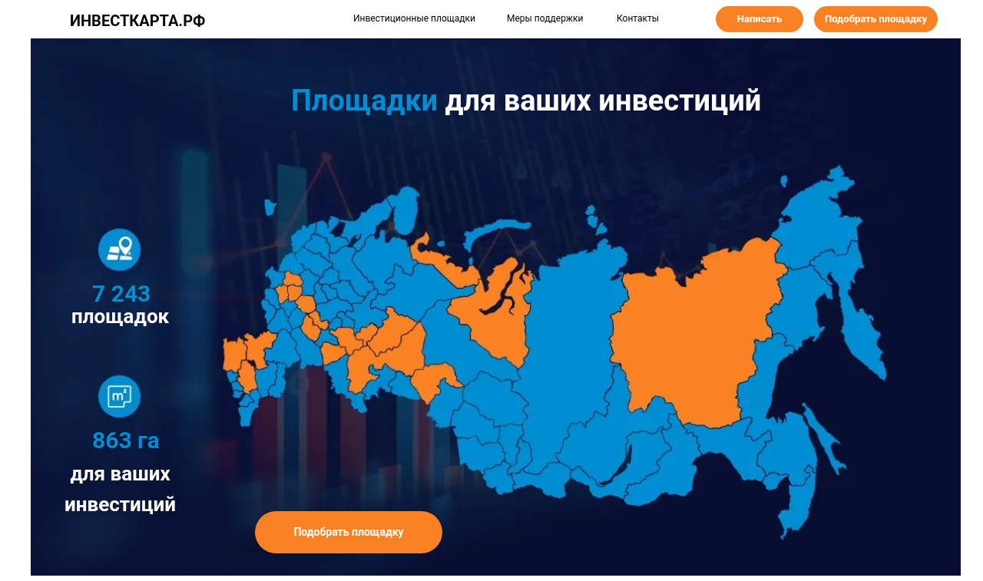
Первый экран на компьютере.

3. Аудит: что мешает получать заявки

3.1. Критично — исправить в первую неделю
Проблема | Почему это важно | Что сделать
После заявки — переход на сайт строительства домов (посчитайсвойдом.рф) | Инвестор, оставивший заявку на промплощадку, видит каталог коттеджей. Выглядит как ошибка или подмена | Сделать страницу «Спасибо» на инвесткарта.рф: что будет дальше, срок ответа, кнопка в мессенджер, ссылка на ПромТехПарк
Нет отдельного согласия на обработку персональных данных; ссылка ведёт на страницу gkgun.ru | С 01.09.2025 согласие — отдельный документ. Штраф по ч. 2 ст. 13.11 КоАП для юрлица — 300–700 тыс. ₽, за отсутствие политики — отдельно | Разместить на самом сайте политику и согласие от имени ООО «ГУН», добавить в каждую форму обязательную галочку согласия
«7 243 площадок / 863 га» без каталога | Цифра не проверяема; по ней 0,12 га на площадку — меньше любого промучастка. Пункт «Инвестиционные площадки» ведёт на опрос | Либо показать реальные площадки (хотя бы 10–20 карточек), либо заменить цифры на проверяемые: «10 га в ТОСЭР Нытва», «100+ проектов с 2010 года»
Льготы в ПромТехПарке могут быть устаревшими | На сайте: «страховые взносы 7,6%». По общему правилу пониженные взносы положены резидентам, получившим статус в первые 3 года после создания ТОСЭР (Нытва создана в 2019 г.); для более поздних резидентов это нужно подтвердить. Кроме того, в Налоговый кодекс вводят ст. 56.1 — объём льгот привяжут к объёму инвестиций | Проверить с управляющей компанией ТОСЭР и указать актуальные льготы с датой проверки

3.2. Важно — первый месяц
Проблема | Что сделать
Поисковые теги: нет описаний страниц, нет H1, у картинок нет подписей, язык страницы не указан | Прописать заголовок и описание для каждой страницы, H1, подписи картинок
В настройках адрес сайта указан как http, хотя он работает по https; карта сайта тоже на http | Поменять адрес в настройках Tilda на https — тогда исправятся каноническая ссылка, карта сайта и превью в соцсетях
Мобильная версия: на телефоне первый экран обрезан — заголовок и меню уходят за край | Перенастроить главный блок под ширину 320–480 px
Анкета на 57 полей | Оставить 5 полей (отрасль, площадь, регион, мощность, телефон), остальное — после звонка
Нет кнопок мессенджеров и телефона на первом экране | Добавить телефон, WhatsApp/Telegram/MAX в шапку
Кейсы без итогов: «Аэросфера» — открытие запланировано на июнь 2025 года, статуса нет; у «РИМ» нет дат | Обновить статус, добавить фото и цифры результата
«Большая команда с 10-летним опытом» — при том что GGroup с 2010 года (16 лет) | Писать «16 лет на рынке, 100+ проектов» и показать команду

3.3. Желательно
- Почта на домене (info@инвесткарта.рф) — вызывает больше доверия, чем общий ящик группы.
- Цели в Яндекс.Метрике на каждую форму, чтобы видеть, какие кнопки дают заявки.
- Блог или раздел «Новости ТОСЭР Нытва» — даёт поисковый трафик по запросам «промплощадка Пермский край», «ТОСЭР Нытва льготы».

4. Рынок и конкуренты
Площадка | Что даёт инвестору | Слабое место | Чем может выиграть ИНВЕСТКАРТА.РФ
Инвестиционная карта России (Минэкономразвития) | Более 16 тыс. площадок, 614 индустриальных парков и технопарков, фильтры по сетям, транспорту, мерам поддержки | Только данные, без сопровождения; инвестор сам договаривается с регионом | Личное сопровождение: подбор, переговоры, стройка «под ключ»
Инвестпортал Пермского края (АИР) | 300+ площадок, карта, «одно окно», бесплатные консультации | Государственный темп, нет стройки и упаковки проекта | Скорость и полный цикл: от бизнес-плана до ввода объекта
Индустриальные парки и девелоперы региона | Готовые корпуса, аренда | Продают только свои площади | Независимый подбор + собственный ПромТехПарк

Вывод: название «инвесткарта» обещает каталог, а сильная сторона компании — сопровождение. Рекомендуем позиционирование: «Подберём площадку под ваш проект, оформим льготы и построим корпус — в Пермском крае и по всей России». Государственные карты стоит не скрывать, а использовать: «Нашли площадку на государственной карте? Проверим её и проведём сделку».

5. План роста
Срок | Действия | Результат
Неделя 1 | Страница «Спасибо», согласие на обработку данных, проверка льгот ТОСЭР, замена непроверяемых цифр, https в настройках | Снят юридический риск, нет потерь на этапе заявки
Недели 2–4 | Новый первый экран и мобильная версия, короткая форма, мессенджеры, поисковые теги, цели в Метрике | Больше заявок с того же трафика
Месяц 2 | Каталог 10–30 реальных площадок с фото, сетями и ценой; страница ПромТехПарка как отдельный продукт с калькулятором экономии на налогах | Инвестор видит конкретику, растёт доверие
Месяц 3 | Рассылка и звонки по списку 969 компаний (начиная с 63 приоритетных), статьи о ТОСЭР Нытва и льготах | Поток целевых обращений без рекламы

6. Кому предлагать площадки: 969 компаний
Из нашей базы получателей господдержки 2024–2026 гг. отобраны промышленные компании с 10+ сотрудниками и поддержкой от 3 млн ₽. Приоритет выше у компаний из Пермского края и соседних регионов (Е22, Урал), с субсидиями Минпромторга и с поддержкой в 2026 году. Полный список — в файле investkarta-leads.
Приор. | Компания | Регион | Отрасль | Сотр. | Поддержка, млн ₽
85 | ООО "КРАСНОКАМСКИЙ РМЗ" | Пермский край | Металлургия и металлообработка | 235 | 13.1
70 | ООО "СПЕЦДОРМАШ" | Челябинская обл. | Машиностроение | 34 | 201.9
70 | АО "БАШАГРОМАШ" | Башкортостан | Машиностроение | 123 | 60.5
67 | АО "МЕЛЬИНВЕСТ" | Нижегородская обл. | Машиностроение | 232 | 119.1
62 | ООО "НАШ КРЫМ" | Татарстан | Пищевая промышленность | 112 | 478.1
60 | ООО "ИНТЕГРАЛ ПЛЮС" | Татарстан | Электроника и электротехника | 80 | 10.1
59 | АО "ПУТЬ ИЛЬИЧА" | Удмуртия | Пищевая промышленность | 209 | 43.9
59 | ООО "СЕВЕРНЫЙ" | Коми | Пищевая промышленность | 149 | 101.5
58 | ООО "НПО"РУБИН" | Самарская обл. | Машиностроение | 51 | 219.5
57 | ООО ПЛЕМХОЗ "ИЗВАИЛЬСКИЙ-97" | Коми | Пищевая промышленность | 98 | 133.5
56 | АО "АНИТИМ" | Алтайский край | Машиностроение | 204 | 249.0
55 | АО "ПИЩЕПРОМ" | Башкортостан | Пищевая промышленность | 249 | 10.0
55 | ООО"ПТФ" | Нижегородская обл. | Прочая промышленность | 227 | 246.7
55 | ООО "ОК-ИНЖИНИРИНГ" | Оренбургская обл. | Машиностроение | 125 | 37.0
54 | ООО "ПРОМЗАПЧАСТЬ" | Белгородская обл. | Машиностроение | 225 | 108.2

Важно: получение господдержки не означает, что компании нужна площадка. Это повод для звонка, а не готовый спрос.

7. Чем может помочь МАТ-Лабс
Задача | Решение | Срок
Сайт не продаёт | Новый сайт: каталог площадок с фильтрами и картой, страницы проектов, короткие формы, мессенджеры, соответствие 152-ФЗ | 3–5 недель
Заявки теряются | CRM для заявок: карточка инвестора, требования к площадке, статусы, напоминания | 1–2 недели
Долгий подбор площадки | ИИ-ассистент: по описанию проекта подбирает площадки и меры поддержки, отвечает 24/7 | 2–3 недели
Нет потока клиентов | Рассылка по базе 969 компаний с персональными письмами и статьёй-поводом | 1 неделя

8. Источники и ограничения
- Сайт инвесткарта.рф, все страницы — проверено 25.10.2026.
- Открытые данные ФНС: реестр получателей поддержки МСП и реестр МСП (октябрь 2026).
- Открытые источники о ТОСЭР «Нытва», Инвестиционной карте России, инвестпортале Пермского края и требованиях 152-ФЗ.
- Статистика посещаемости сайта и доступ к Tilda не предоставлялись: выводы о трафике основаны на технической проверке, а не на данных Метрики. Льготы ТОСЭР нужно подтвердить у управляющей компании — мы указываем на возможное расхождение, а не утверждаем его.

